認証されていないようです。

「git remote -v」を実行した後の状態をお送りいたします。

【前回のフィードバック】

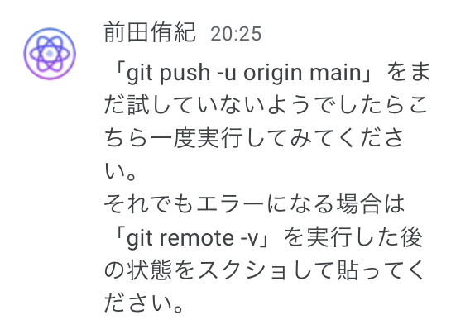

【git push -u origin mainからgit remote -vのスクリーンショット】

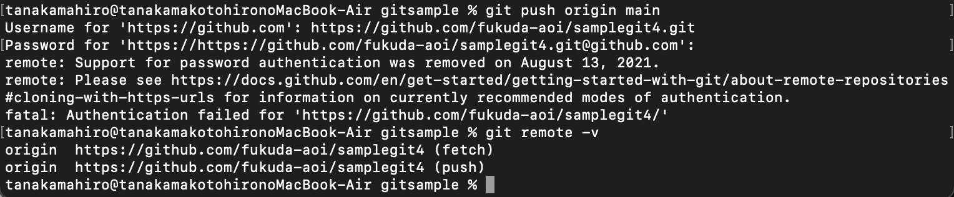

ご確認どうぞよろしくお願いいたします。